


BỘ GIÁO DỤC VÀ ĐÀO TẠO

TRƯỜNG ĐẠI HỌC THĂNG LONG

BÁO CÁO BÀI TẬP LỚN MÔN: PHÁT TRIỂN ỨNG DỤNG VỚI PYTHON

XÂY DỰNG BOT TELEGRAM CHỐNG
LỪA ĐẢO

GIÁO VIÊN HƯỚNG DẪN: | Phan Thanh Toàn
LỚP: | IT320_05
SINH VIÊN THỰC HIỆN: | Tạ Văn Bằng | A48447

HÀ NỘI – 2025

LỜI CẢM ƠN
Lời đầu tiên, chúng em xin gửi lời cảm ơn chân thành nhất đến thầy Phan Thanh Toàn. Trong quá trình học tập, nghiên cứu và xây dựng bài tập lớn “Xây dựng Bot Telegram chống lừa đảo”, nhóm em đã nhận được rất nhiều sự quan tâm, góp ý, hướng dẫn tận tình của thầy. Thầy đã giúp nhóm tích lũy thêm nhiều kiến thức bổ ích để không chỉ hoàn thành được bài tập lớn, mà còn học được nhiều kinh nghiệm về phát triển ứng dụng. Tất cả những kiến thức này đều rất hữu ích sau này cho công việc của chúng em.
Có lẽ kiến thức là vô hạn mà sự tiếp nhận kiến thức của bản thân mỗi người luôn tồn tại những hạn chế nhất định. Do đó, trong quá trình hoàn thành bài tập lớn, chắc chắn không tránh khỏi những thiếu sót. Nhóm em rất mong nhận được những góp ý đến từ thầy để bài tiểu luận của nhóm được hoàn thiện hơn.
Kính chúc thầy sức khỏe, hạnh phúc và thành công trên con đường sự nghiệp giảng dạy.

MỤC LỤC

LỜI CẢM ƠN 1
MỤC LỤC 2
DANH MỤC CÁC KÝ HIỆU, CÁC CHỮ VIẾT TẮT 4
DANH MỤC CÁC BẢNG 5
DANH MỤC CÁC ẢNH VÀ HÌNH VẼ 5
CHƯƠNG 1 - TỔNG QUAN VỀ ĐỀ TÀI 6
  - Lý do chọn đề tài 6
  - Mục đích, đối tượng sử dụng 6
    - Mục đích 6
    - Đối tượng sử dụng 7
  - Phương pháp nghiên cứu 7
    - Thu thập dữ liệu khuôn mặt 7
    - Nghiên cứu và lựa chọn các mô hình 7
    - Tìm hiểu nghiệp vụ và xây dựng hệ thống 7
CHƯƠNG 2 - CƠ SỞ LÝ THUYẾT 8
  - Giới thiệu 8
    - Giới thiệu về thị giác máy tính 8
    - Bài toán nhận diện khuôn mặt 8
  - Các công nghệ sử dụng chính 8
    - Mediapipe Facemesh – Mô hình nhận diện khuôn mặt 8
    - FaceNet – Mô hình trích xuất đặc trưng 9
    - Support Vector Machine – Mô hình phân loại 10
    - ONNX – Đóng gói và lượng tử hóa mô hình 10
    - FastAPI – Xây dựng giao thức API và server 10
    - Sqlite Cipher – Lưu trữ dữ liệu 10
CHƯƠNG 3 - PHÁT TRIỂN HỆ THỐNG 12
  - Kiến trúc hệ thống 12
    - Tổng quan kiến trúc hệ thống 12
    - Cấu trúc cơ sở dữ liệu 12
    - Kiến trúc mô hình 13
  - Mô tả chức năng 15
    - Danh sách các chức năng chính 15
  - Một số ảnh chụp hệ thống 19
CHƯƠNG 4 - THỬ NGHIỆM MÔ HÌNH 20
  - Mô tả dữ liệu 20
    - Tổng quan dữ liệu 20
    - Phân chia dữ liệu 20
  - Kết quả mô hình 21
CHƯƠNG 5 - KẾT LUẬN VÀ HƯỚNG PHÁT TRIỂN 22
  - Kết luận 22
    - Kết quả đạt được 22
    - Hạn chế dự án 22
  - Hướng phát triển trong tương lai 23
DANH MỤC TÀI LIỆU THAM KHẢO 24

DANH MỤC CÁC KÝ HIỆU, CÁC CHỮ VIẾT TẮT

Viết tắt | Tiếng Anh | Tiếng Việt
AI | Artificial Intelligence | Trí tuệ nhân tạo
LinearSVC | Linear Support Vector  Classifier | Thuật toán phân loại bằng phương  pháp siêu phẳng tuyến tính
ONNX | Open Neural Network  Exchange | Trao đổi mạng nơ ron mở
CNN | Convolution Neural  Network | Mạng neural học sâu tích chập
API | Application Programming  Interface | Giao diện lập trình ứng dụng
SQL | Structured Query Language | Ngôn ngữ truy vấn có cấu trúc
FPS | Frame Per Second | Tốc độ khung hình mỗi giây
AES | Advanced Encryption  Standard | Tiêu chuẩn mã hóa tiên tiến
MTCNN | Multi-task Cascaded  Convolutional Networks | Mạng tích chập tích tầng đa nhiệm
HOG | Histogram of Oriented  Gradients | Phương pháp nhận dạng qua độ  dốc gradients

DANH MỤC CÁC BẢNG
Bảng 3.1. Bảng đánh giá hiệu suất các mô hình khi thực hiện nhận diện 15 gương mặt ngẫu nhiên trong bộ dữ liệu khuôn mặt riêng tư 14
Bảng 3.2. Bảng đánh giá các mô hình phân lọai trên tập Test kín với 1235 ảnh, đặt ngưỡng quyết định là 70% 15

DANH MỤC CÁC ẢNH VÀ HÌNH VẼ
Hình 3.1. Danh sách các bảng cài đặt trong CSDL 13
Hình 3.2. Tóm tắt luồng chức năng đăng ký nhân viên 16
Hình 3.3. Tóm tắt luồng chức năng chấm công nhân viên 17
Ảnh 3.1. Sơ đồ tóm tắt kiến trúc hệ thống chấm công 12
Ảnh 3.2. Giao diện nhập thông tin nhân viên mới 19
Ảnh 3.3. Giao diện chấm công 19
Ảnh 3.4. Giao diện kết quả chấm công 19
Ảnh 4.1. Phân bổ dữ liệu ở mỗi nhãn trong tập Train và Test 21
Ảnh 4.2. Ma trận nhầm lẫn sau dự đoán 21

CHƯƠNG 1 - TỔNG QUAN VỀ ĐỀ TÀI

LÝ DO CHỌN ĐỀ TÀI
Trong kỷ nguyên số hóa, các nền tảng nhắn tin OTT như Telegram, Zalo, và Facebook Messenger đã trở thành phương tiện liên lạc thiết yếu. Tuy nhiên, sự bùng nổ này cũng kéo theo sự gia tăng mạnh mẽ của các hình thức lừa đảo công nghệ cao (Phishing, Scam). Các đối tượng lừa đảo thường gửi hàng loạt tin nhắn giả mạo trúng thưởng, tuyển dụng việc nhẹ lương cao, hoặc giả danh cơ quan chức năng nhằm thao túng tâm lý, chiếm đoạt tài sản của người dùng.
Các phương pháp chặn lọc truyền thống dựa trên từ khóa (Keyword Matching) thường dễ dàng bị vượt qua khi kẻ gian thay đổi ký tự hoặc cách diễn đạt. Do đó, việc ứng dụng Trí tuệ nhân tạo (AI) và Học sâu (Deep Learning), đặc biệt là các mô hình Xử lý ngôn ngữ tự nhiên (NLP) tiên tiến, là vô cùng cấp thiết nhằm xây dựng một hệ thống có khả năng hiểu ngữ cảnh văn bản và đưa ra cảnh báo cho người dùng.

MỤC ĐÍCH, ĐỐI TƯỢNG SỬ DỤNG

Mục đích
      - Nghiên cứu và triển khai ứng dụng Python tích hợp mô hình ngôn ngữ lớn PhoBERT kết hợp kỹ thuật tinh chỉnh hiệu quả tham số LoRA để phân loại văn bản lừa đảo.
      - Xây dựng hệ thống Chatbot trên nền tảng Telegram có khả năng tiếp nhận, phân tích văn bản tin nhắn do người dùng cung cấp và phản hồi kết quả trực quan, đạt độ chính xác tốt và độ trễ thấp.
      - Tạo ra một công cụ hỗ trợ cộng đồng hoàn toàn miễn phí, nâng cao cảnh giác bảo mật cho người dùng mạng xã hội.

Đối tượng sử dụng
      - Người dùng cá nhân: Toàn bộ cộng đồng sử dụng ứng dụng Telegram, những người cần một trợ lý ảo tin cậy để thẩm định độ an toàn của các tin nhắn nghi ngờ nhận được từ các nền tảng khác nhau (Zalo, SMS, Facebook).

PHƯƠNG PHÁP NGHIÊN CỨU
Để tiến hành xây dựng đề tài, nhóm thực hiện quy trình nghiên cứu gồm các giai đoạn:

Nghiên cứu cơ sở lý thuyết
      - Tìm hiểu kiến trúc mạng Transformer, mô hình ngôn ngữ pre-trained PhoBERT dành riêng cho tiếng Việt và cơ chế tối ưu hóa bộ nhớ mã nguồn của phương pháp LoRA (Low-Rank Adaptation).

Phát triển hệ thống Backend
      - Xây dựng tầng suy luận AI (predictor.py) dựa trên thư viện PyTorch để tải cấu trúc mô hình thủ công và ánh xạ trọng số tối ưu từ tệp huấn luyện merged_model.pt.

Tích hợp giao thức ứng dụng
      - Triển khai framework python-telegram-bot sử dụng mô hình lập trình bất đồng bộ (asyncio) và cơ chế Long Polling để kết nối với API Telegram Server.

CHƯƠNG 2 - CƠ SỞ LÝ THUYẾT

Giới thiệu về ngôn ngữ Python
Python là một ngôn ngữ lập trình bậc cao, mã nguồn mở, sở hữu cú pháp tối giản, rõ ràng và dễ tiếp cận. Trong kỷ nguyên trí tuệ nhân tạo, Python đã khẳng định vị thế là ngôn ngữ thống trị nhờ vào hệ sinh thái thư viện cực kỳ phong phú phục vụ cho Khoa học dữ liệu và Học sâu như PyTorch, TensorFlow, Scikit-learn, và Hugging Face Transformers.
Với khả năng quản lý bộ nhớ linh hoạt, hỗ trợ lập trình hướng đối tượng mạnh mẽ cùng cơ chế chạy bất đồng bộ đa luồng vượt trội, Python cho phép các nhà phát triển nhanh chóng chuyển đổi các mô hình nghiên cứu từ môi trường Notebook sang ứng dụng production thực tế. Trong dự án này, Python đóng vai trò là ngôn ngữ cốt lõi để đồng bộ luồng suy luận AI và xử lý các kết nối API thời gian thực.

Bài toán phân loại văn bản
Bài toán nhận diện tin nhắn lừa đảo thực chất là bài toán phân loại văn bản nhị phân (Binary Text Classification). Cho một văn bản đầu vào $X$, mô hình cần dự đoán xác xuất thuộc về một trong hai lớp:
$$\text{Class }0:\text{ Tin nhắn an toàn (CLEAN}\text{)}$$
$$\text{Class }1:Tin nhắn lừa đảo \left(\text{SCAM}\right)$$
Để nâng cao độ chính xác, bài toán không chỉ dựa vào ngữ cảnh chuỗi văn bản thuần túy mà còn kết hợp thêm các trường dữ liệu siêu dữ liệu (Metadata) đi kèm như: sự tồn tại của URL trong văn bản, trạng thái xác thực của tài khoản gửi, hoặc quy mô số lượng người đăng ký của nguồn phát tin.

2.3. Các công nghệ sử dụng chính

2.3.1. Tổng quan mô hình PhoBERT
PhoBERT (vinai/phobert-base) là mô hình ngôn ngữ lớn được huấn luyện trước (Pre-trained Language Model) dựa trên kiến trúc RoBERTa mã hóa hai chiều từ các mạng Transformer sâu. PhoBERT được tối ưu hóa đặc biệt cho ngôn ngữ tiếng Việt bằng cách sử dụng bộ ngữ cảnh văn bản tiếng Việt khổng lồ (khoảng 20GB dữ liệu văn bản thuần). Điểm vượt trội của PhoBERT là khả năng hiểu sâu sắc ngữ cảnh, ngữ nghĩa, cấu trúc từ ghép đặc thù của tiếng Việt, giúp giải quyết triệt để các hạn chế bẻ gãy từ của các mô hình đa ngôn ngữ quốc tế.

2.3.2. Kỹ thuật tối ưu hóa LoRA
Khi áp dụng các mô hình Transformer lớn vào bài toán cụ thể, việc tinh chỉnh toàn bộ tham số (Full Fine-tuning) đòi hỏi năng lực tính toán cực kỳ lớn và dễ gây ra hiện tượng quá khớp (Overfitting).
Kỹ thuật LoRA giải quyết vấn đề này bằng cách đóng băng (freeze) toàn bộ trọng số gốc của mô hình pre-trained $W_{0}∈R^{d×k}$. Thay vào đó, nó tiêm vào cấu trúc mạng hai ma trận phân rã hạng thấp (Low-rank decomposition matrices) $A∈R^{r×k}$ và $B∈R^{d×r}$ vào các tầng Self-Attention (Query và Value), với hạng $r≪\min\left(d,k\right)$. Trọng số cập nhật mới được tính bằng công thức:
$$W=W_{0}+ΔW=W_{0}+\frac{α}{r}\left(B×A\right)$$
Trong đó $α$ là hằng số tỷ lệ (scaling hyperparameter). Kỹ thuật này giúp giảm số lượng tham số cần huấn luyện xuống hơn 90%, tiết kiệm tài nguyên RAM/VRAM nhưng vẫn giữ nguyên hoặc nâng cao năng lực hội tụ của mô hình.

2.3.3. Thư viện Python Telegram Bot
Để xây dựng giao diện tương tác Chatbot, hệ thống sử dụng thư viện python-telegram-bot phiên bản v20+ thiết kế hoàn toàn trên nền tảng lập trình bất đồng bộ (async/await). Thư viện cung cấp kiến trúc hướng sự kiện dựa trên lớp ApplicationBuilder và các bộ lọc handlers giúp bắt chính xác các sự kiện từ Telegram API Server, quản lý hàng đợi tin nhắn hiệu quả cao mà không nghẽn tiến trình hệ thống.

CHƯƠNG 3 - PHÁT TRIỂN HỆ THỐNG
3.1. Kiến trúc tổng quan hệ thống
Hệ thống hoạt động dựa trên mô hình Client - Server thông qua việc trao đổi thông tin liên tục với cổng API chính thức của Telegram
Telegram UI (Client): Nơi người dùng thực hiện gửi văn bản nghi ngờ hoặc chuyển tiếp tin nhắn rác.
Telegram API Server: Đóng vai trò trung gian, lưu trữ hàng đợi tin nhắn gửi tới Bot.
Backend Engine (Python): Trái tim của hệ thống, thực hiện đồng thời hai nhiệm vụ:
Tầng ứng dụng (bot.py): Liên tục duy trì kết nối Long Polling, bắt gói tin nhắn từ Telegram Server, kích hoạt trạng thái "typing" giả lập ứng dụng và đóng gói dữ liệu kết quả trả về bằng định dạng MarkdownV2.
Tầng xử lý AI (predictor.py): Thực hiện tiền xử lý văn bản, trích xuất đặc trưng hình thái chuỗi, nạp dữ liệu vào mô hình học sâu chạy trên nền tảng phần cứng tăng tốc CUDA và tính toán phân phối xác suất đầu ra.
3.2. Cấu trúc mô hình chi tiết
Để đảm bảo tính nhất quán tuyệt đối về ma trận trọng số được huấn luyện từ môi trường Notebook, kiến trúc mạng của mô hình phân loại ScamClassifier được định nghĩa thủ công bằng ngôn ngữ mã nguồn Python như sau:
PhoBertEncoder: Chứa cấu trúc của 12 tầng mạng Transformer mã hóa nguyên bản, tích hợp lớp nhúng từ và vị trí (PhoBertEmbeddings) kết hợp các cơ chế tự chú ý đa đầu (PhoBertSelfAttention).
Tầng Tiêm LoRA thủ công (LoRALinear): Lớp này đóng băng tham số tuyến tính gốc, khởi tạo lora_A bằng phân phối chuẩn Gaussian và lora_B bằng ma trận số 0, áp dụng tỷ lệ scaling toán học trong quá trình forward qua mạng:
Pythondelta = F.linear(self.dropout(x), self.lora_B @ self.lora_A) * self.scaling
return base + delta
Tầng ánh xạ Siêu dữ liệu (meta_proj): Nhận vector đặc trưng phi văn bản gồm 3 chiều (has_url, verified, n_subs_norm), ánh xạ phi tuyến qua mạng MLP lên không gian 32 chiều.
Tầng phân loại (head): Thực hiện ghép nối (concatenate) vector ngữ cảnh văn bản trích ra từ mã thông báo đặc biệt [CLS] (768 chiều) cùng vector siêu dữ liệu cấu trúc (32 chiều) để tạo thành một ma trận tổng hợp có kích thước 800 chiều, sau đó đưa qua các lớp tuyến tính kết hợp hàm kích hoạt ReLU để phân loại về 2 lớp đầu ra.

3.3. Mô tả chức năng hệ thống
Hệ thống cung cấp 3 chức năng cốt lõi cho người dùng:
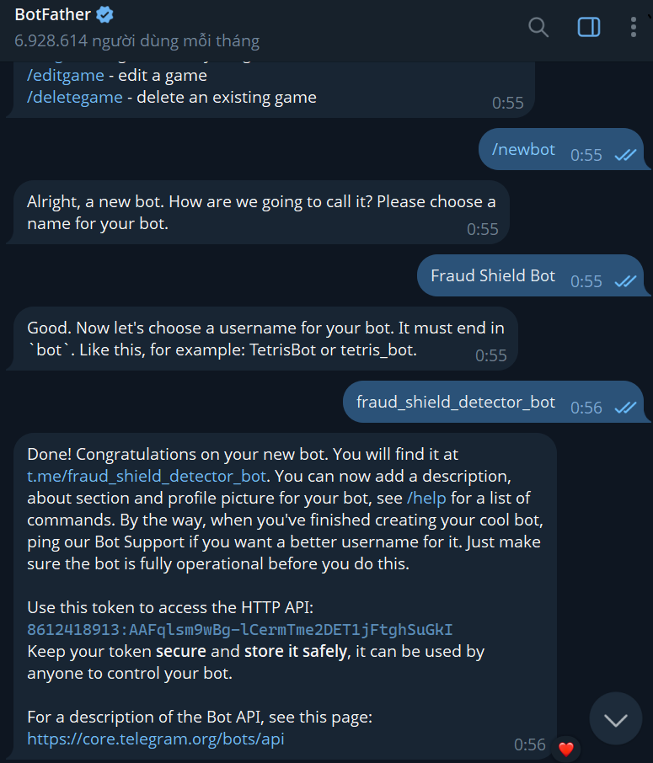
3.3.1. Chức năng khởi động hướng dẫn
Mục tiêu: Giúp người dùng nắm bắt được cú pháp và cách thức tương tác với hệ thống.
Luồng hoạt động: Khi người dùng gửi lệnh, hệ thống bắt handler tương ứng, đóng gói chuỗi văn bản hướng dẫn thân thiện và gửi trả về Client bằng định dạng văn bản giàu (Rich Text).

3.3.2. Chức năng phân tích tin nhắn
Mục tiêu: Tiếp nhận nội dung tin nhắn, dự đoán nhãn độc hại và phản hồi kết quả trực quan.
Luồng xử lý chi tiết:
1. Người dùng dán văn bản gửi vào Bot chat.
2. bot.py tiếp nhận, kiểm tra độ dài chuỗi (yêu cầu $≥2$ ký tự).
3. predictor.py kích hoạt bộ mã hóa AutoTokenizer để chuyển đổi chuỗi ký tự thành các mã định danh số nguyên (input_ids và attention_mask) giới hạn trong phạm vi độ dài cố định MAX_LENGTH = 128.
4. Hệ thống chạy trích xuất biểu thức chính quy (Regex) để tự động phát hiện sự tồn tại của URL liên kết.
5. Dữ liệu được nạp vào GPU/CPU, đưa qua mô hình học sâu tính toán bằng khối lệnh `with torch.no_grad():` để triệt tiêu việc lưu vết gradient đồ thị, tối ưu hóa tốc độ xử lý phần cứng.
6. Hàm Softmax tính toán chuyển đổi logits đầu ra thành phân phối xác suất (%).
7. Mô hình sinh thanh tiến trình đồ họa bằng Emoji (██████░░░░) đại diện cho mức độ tin cậy của AI và gửi phản hồi ngay lập tức cho người dùng.

CHƯƠNG 4 - THỬ NGHIỆM MÔ HÌNH

4.1. Cấu hình môi trường thử nghiệm
Hệ thống được triển khai thử nghiệm trên môi trường máy cục bộ hệ điều hành Windows tích hợp nhân đồ họa tăng tốc phần cứng NVIDIA GPU chạy kiến trúc CUDA.

4.1.1. Minh chứng chạy máy chủ
Khi kích hoạt file thực thi hệ thống, các tầng chức năng AI thực hiện kiểm tra kiểm thử ma trận dữ liệu và nạp mô hình thành công lên RAM/VRAM phần cứng:

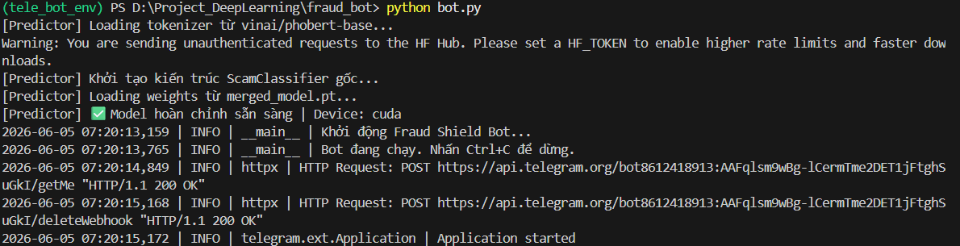4.2. Kịch bản kiểm thử thực tế
Dưới đây là mô tả chi tiết các kịch bản kiểm thử tương tác trực tiếp người dùng trên ứng dụng Telegram Chat:
- Kịch bản 1: Kiểm thử tin nhắn văn bản lừa đảo tài chính quốc tế
  - Dữ liệu đầu vào: Người dùng dán hoặc chuyển tiếp tin nhắn rác chứa nội dung dụ dỗ nạp tiền nhận thưởng kèm liên kết mờ ám: "😱 Back to back withdrawals received !! ► Buy ₹280 Package & Earn upto ₹10922”
  - Kết quả xử lý từ mô hình: Hệ thống phân tích sâu ngữ cảnh chuỗi ký tự, phát hiện ra dấu hiệu cấu trúc văn bản phân bổ không bình thường kết hợp biểu thức Regex kích hoạt cờ has_url = True.
  - Giao diện phản hồi trực quan:

Plaintext
🚨 KẾT QUẢ: SCAM
Độ tự tin: 98.4% [██████████]

📊 Chi tiết tỷ lệ:
• Lừa đảo : 98.4%
• An toàn : 1.6%

*Phát hiện URL trong tin nhắn*
⚠️ Hãy cẩn thận! Đừng chuyển tiền hay cung cấp thông tin cá nhân.
Đo lường thời gian đáp ứng (Latency): Hệ thống in vết thời gian xử lý đạt mức lý tưởng nhờ khối cấu trúc mô hình tối giản LoRA: `[Inference] 0.0124s` (tốc độ đáp ứng gần như ngay lập tức).

Kịch bản 2: Kiểm thử tin nhắn văn bản thông thường (An toàn)
Dữ liệu đầu vào:"Ngày mai nhóm mình hẹn nhau ở thư viện trường Đại học Thăng Long lúc 9h sáng để làm bài tập lớn học sâu nhé bạn."
Giao diện phản hồi trực quan:
✅ KẾT QUẢ: CLEAN
Độ tự tin: 95.2% [█████████░]

📊 Chi tiết tỷ lệ:
• Lừa đảo : 4.8%
• An toàn : 95.2%

💡 Tin nhắn có vẻ bình thường, nhưng vẫn cảnh giác nhé!

CHƯƠNG 5 - KẾT LUẬN VÀ HƯỚNG PHÁT TRIỂN

5.1. Kết quả nghiên cứu đạt được
5.1.1. Kết quả đạt được
- Xây dựng thành công ứng dụng Python quản lý Chatbot Telegram ứng dụng các thư viện mở rộng học sâu hàng đầu hiện nay như PyTorch và Transformers.
- Hệ thống tích hợp thành công kiến trúc mô hình tối ưu PhoBERT kết hợp mạng phân rã hạng thấp LoRA tự định nghĩa, xử lý tải trọng số mượt mà, giải quyết triệt để lỗi xung đột module hệ thống phân tán của nền tảng Windows.
- Ứng dụng vận hành với độ ổn định rất cao, tốc độ suy luận xử lý dữ liệu đầu vào cực kỳ ấn tượng ($≈0.01$ giây cho một yêu cầu) nhờ cơ chế tính toán bất đồng bộ, giao diện hiển thị thông tin kết quả khoa học, trực quan và có tính cảnh báo cao.
5.1.2. Hạn chế dự án
- Mô hình hiện tại chỉ tập trung phân tích sâu các thuộc tính chuỗi ký tự văn bản thuần túy, chưa có cấu phần phân tích mã độc chứa bên trong các liên kết URL gửi kèm.
- Hệ thống chưa hỗ trợ đa dạng phương thức đầu vào khác như trích xuất dữ liệu chữ từ hình ảnh hóa đơn/tin nhắn chụp màn hình (OCR) hoặc tệp tập tin đính kèm.
5.2. Hướng phát triển tương lai
Để hoàn thiện một cách toàn diện, định hướng phát triển tiếp theo của hệ thống bao gồm ba trục cốt lõi:
- Mở rộng giao diện đa nền tảng (Facebook, WhatsApp): Cài đặt và sử dụng các thư viện SDK chính thức như fbmq (cho Facebook Messenger Bot) và tích hợp API đám mây Twilio (cho WhatsApp Bot) để đồng bộ hóa lõi xử lý AI từ predictor.py sang nhiều môi trường tương tác xã hội khác nhau theo đúng yêu cầu đề tài.
- Xây dựng trang Dashboard quản trị (Web UI): Sử dụng framework FastAPI (Backend) kết hợp kiến trúc giao diện Web nhằm kết xuất các phân mục đồ thị thống kê trực quan về xu hướng tin nhắn lừa đảo theo thời gian, quản lý danh sách bộ lọc từ khóa nguy hiểm và xuất báo cáo dữ liệu định dạng Excel/PDF.
- Tích hợp mô hình an toàn thông tin mã hóa đám mây: Chuyển đổi tệp lưu trữ cơ sở dữ liệu sang các giải pháp bảo mật Cloud như Google Cloud SQL tích hợp giải pháp mã hóa AES-256 bit để đảm bảo an toàn tuyệt đối thông tin lịch sử tra cứu của người dùng.

DANH MỤC TÀI LIỆU THAM KHẢO

[1] | Devlin, J., Chang, M.-W., Lee, K., & Toutanova, K. (2018). BERT: Pre- training of deep bidirectional transformers for language understanding. https://arxiv.org/pdf/1810.04805
[2] | Incode. Facial Recognition: How to Train Models and Keep Improving..  https://incode.com/blog/model-training-for-face-recognition-and-how- we-improve-over-time-how-it-works/
[3] | Timesler. Github - Face Recognition Using Pytorch  https://github.com/timesler/facenet-pytorch
[4] | Florian Schroff, Dmitry Kalenichenko, James Philbin. (2015). FaceNet: A Unified Embedding for Face Recognition and Clustering  https://arxiv.org/abs/1503.03832
[5] | Qiong Cao, Li Shen, Weidi Xie, Omkar M. Parkhi, Andrew Zisserman (2017) VGGFace2: A dataset for recognising faces across pose and age  https://arxiv.org/abs/1710.08092
[6] | kirolos fawzy (2023). LinearSVC (Classification)  https://www.linkedin.com/pulse/linearsvc-classification-kirolos-fawzy- z5wof/

